中医系2014届毕业生毕业考核方案
为检查我系2014届毕业生经过一年实习后对本专业理论知识和基本技能的掌握情况，以及能够运用所学专业理论知识与技能分析问题、解决问题的能力，达到进一步检查和评价实习教学质量的目的。按照教务【2014】6号“关于制定各专业毕业考核办法的通知”精神，根据中医专业教学大纲及实习大纲的要求，特制定毕业生毕业考核方案如下：
- 考核对象与方法
（一）普通、对口专科
1、考核对象：
2014届普通专科、对口专科中医学专业毕业生。
2、考核方法：
实行三站式进行考核。
（1）第一站—病历考核：学生实习期间书写住院大病历3份、门诊病历1份，病历内容为常见病、多发病，书写要求参考卫生部病历书写规范。考核评定：病历书写质量考核分值：20分。
（2）第二站—按照执业医师资格考试第一站考试内容考核：由中医内科教研室、妇儿教研室共同组卷进行病例分析，学生在多套试题中任意抽取一套，现场作答。考核分值：40分。
（3）第三站—按照执业医师资格考试第二、三站考试内容考核：包括技能操作和临床问答。每个学生在10个技能考核项目和临床问题中随机抽取2个项目进行考核。考核评定标准参见附件1中医系中医专业毕业技能综合考核大纲，临床问答包括针灸知识和常见病西医诊断知识。考核分值：1个项目20分，共计40分。
中医学专业技能考核项目：①血压测量；②肺部听诊；③心脏听诊；④穿手术衣；⑤戴无菌手套；⑥问诊；⑦中药识别；⑧处方书写；⑨脉诊；⑩舌诊。
（二）升段及五年制专科
1、考核对象：2014届升段、五年制专科中医学专业毕业生。
2、考核方法：提交住院大病历3份、门诊病历1份，书写要求参考卫生部病历书写规范。考核分值：100分。
- 考核时间
1、2014年4月19上午8:00-12:00全体学生以班级为单位上交住院大病历3份、门诊病历1份。
2、2014年4月19下午13:00-18:00普通、对口专科学生进行病例考核和技能操作、临床问答。
- 考核地点及安排
病例考核在中医系教学楼，设置标准考场，单人单桌，具体安排见附件2。技能考试在实训室进行，每组30人，按次序依次进入考场。
四、考试组织
考核由系教务办统一组织，具体如下：
1、各班辅导员、班主任负责通知学生考试的时间、地点；组织本班学生在对应考场考试，负责考试期间纪律维护；组织本班学生按学号顺序分批次进入考场；
2、各站考官负责组织学生抽签决定考核内容，认真填写成绩单并签名；
3、中医系学生会干部负责协助实训中心老师布置考场、准备考试用品；安保部负责查验考生证件；纪律部负责组织、引导学生，维持考场纪律；学习部负责理论笔试考核，协助各站考官完成成绩登记、汇总等工作。
五、考生注意事项
1、学生考试时须携带本人身份证、学生证、毕业生考核通关卡。证件丢失的须由辅导员开具书面证明并经过系办盖章，无相关证明者严禁进入考场；
2、考生应服从老师及学生会干部管理，考场内的学生应遵守秩序，凡在考场内外喧哗、吸烟或有其它影响考场秩序的行为，经劝阻仍不改正的取消考试资格；有夹带、抄袭、偷看、撕毁试卷、将试卷带出考场外、由他人替考等行为之一的取消考试资格。
- 毕业考核成绩的使用
1、普通及对口专科：三站考核总分为100分，60分为及格，不及格、缺考及违纪取消考试资格者不能毕业，须自修后参加毕业生补考，合格后方可毕业。
2、升段及五年制专科：病历成绩为100分，60分为及格，不及格者不能毕业。须自修重写，于毕业半年内再次提交，经评定合格后方可毕业。
中医系
二〇一四年三月二十日

病例考核举例
例1： 蔡某，女，10个月，于2005年12月2日就诊。
患儿2天前进食较杂，夜卧不安，凌晨突然呕吐一次，为胃内容物，继而腹泻，大便多为水样，泻下急迫，至就诊时4小时已大便6次，量多，气味秽臭，无脓血，小便色黄，量少，无便前后哭闹。现症见：大便呈水样，泻下急迫，至就诊时4小时已大便6次，量多，气味秽臭，无脓血，小便色黄，量少，无便前后哭闹。既往体健，无药物过敏史。查体：T：37.8℃，P：132次/分，R：36次/分。神清，精神可，皮肤弹性可，前囟未闭1×0.6cm。心肺听诊无异常，腹软，无压痛。舌质红，苔黄腻；指纹紫滞，现于风关。实验室检查：血WBC：7.9×10⁹/L，N：39%，L：61%。大便常规：水样便，镜检见脂肪球（﹢﹢）。
请写出：1、中、西医诊断。
2、中医辨病、辩证依据，西医诊断依据
3、中医治法、方药。
例2：王某，男性，40岁，已婚，干部，于2005年11月20日就诊。
患者于4天前因天气变化受凉后引发怕冷、鼻塞、流涕、咳嗽、咽痛，不出汗，时测体温38.5℃，次日又感头痛、骨节酸痛，未做系统检查及治疗，今天来我院就诊。现症见：恶寒发热、无汗、鼻塞、流涕、咳嗽、咽痛、头痛、骨节酸痛，口不渴，饮食及二便正常。既往体健，无其他病史、传染病史及药物过敏史。查体：T：38.4℃，P：100次/分，R：20次/分，BP：120/80mmHg，神清语利，精神可，形体适中。咽部充血，双扁桃体不大。双肺叩清音，双肺呼吸音清晰，未闻干湿性啰音。双下肢无水肿。舌苔薄白而润，脉浮。实验室检查：血白细胞计数4.6×109/L，中性85%，淋巴15%。胸部X线片示：未见明显异常。
请写出：1、中、西医诊断。
2、中医辨病、辩证依据，西医诊断依据
3、中医治法、方药。

例3：李某，女，40岁，工人，2005年12月1日就诊。
患者近一个月来因与家人生气，晚间入睡困难，且醒后不能再寐，伴急躁易怒，头昏胀痛，口苦，大便干。为系统检查与治疗，今天来我院就诊。现症见：入睡困难，醒后不能再寐，伴急躁易怒，头昏胀痛，口苦，大便干。既往体健，无其他病史及药物过敏史。生一子，健康。查体：T：36.5℃，P：78次/分，R：20次/分，BP：120/80mmHg。神志清楚，情绪激动，舌尖红，苔黄，脉弦数。心率78次/分，律齐。实验室检查：血WBC：6.0×109/L，N：65%，L：35%。甲状腺功能测定在正常范围。心电图正常。
请写出：1、中、西医诊断。
2、中医辨病、辩证依据，西医诊断依据
3、中医治法、方药。

附1南阳医专中医系中医专业毕业技能综合考核大纲
1、考试项目及评分标准
代号：L-001 项目名称：测量血压的操作及评分标注 考生姓名：
项目 | 操作要求 | 分值 | 扣分依据 | 扣分 | 得分
目的 | 正确规范的测量血压，了解病情，协助诊断。 | 10 | 阐述不全扣5分
用品 | 血压计、听诊器 | 10 | 少一件扣5分
操作步骤 | 1、检查血压计是否完好用血压计前，先检查汞柱是否保持在零点水平，出气孔是否通畅，有无漏气。 | 10 | 未检查扣5分
操作步骤 | 2、患者半小时内禁烟、禁咖啡，在安静环境下至少休息5分钟。 | 10 | 做得不足，酌情扣分
操作步骤 | 3、病人取坐位或卧位，露出一臂，衣袖卷至肩部，放平血压计，水银柱0点，上臂与心脏同一水平。 | 10 | 血压计位置不合适扣10分，其他情况酌情扣分。
操作步骤 | 4、血压计袖带宽约12-14cm，将气袖内气体全部放出，均匀紧贴皮肤缠于上臂，使其下缘在肘窝以上约2-3cm，中央位于肱动脉表面。检查者触及肱动脉搏动后，将听诊器体件置于肱动脉搏动上准备听诊（不能塞在气袖下）。然后，向袖带内充气，边充气边听诊，待肱动脉搏动声消失，再升高20-30mmHg后，缓慢放气（2mm/秒为宜），双眼随汞柱下降，平视汞柱表面，根据听诊结果读出血压值。测量过程流畅，读数正确。 | 30 | 根据测量血压步骤，酌情扣分。
注意事项 | 1、测量前，应先检查血压计有无破损，水银柱血压计的水银必须足量，刻度管内的水银凸面正好在刻度“0’处；所使用标尺必须垂直，还要看水银是否溢出。 | 15 | 根据测量血压步骤，酌情扣分。
注意事项 | 2、患者测量血压前，须休息片刻，采取坐位、卧位均可，一般露出右上肢至肩部（衣袖太紧者应脱下衣服），伸直肘部，手掌向上平放。
注意事项 | 3、将血压计平放在桌上或床上，与被测者的心脏位置平行。先驱除袖带内的气体，再平整松紧适宜地将其缠绕在肘窝上3厘米处。测量者戴上听诊器，在摸到肱动脉搏动后，将听诊器放在其上，随即用手指关闭橡皮球囊的气门，快速充气，待动脉搏动消失后，再加压30毫米汞柱，然后匀速稳定地放气（放气速度以每秒2～3毫米汞柱为宜），使水银柱缓慢下降，当听到第一声搏动时，水银柱所指刻度即为收缩压；继续放气，搏动声继续存在并增大，当搏动声突然变弱或消失时，此时水银柱顶端所示的刻度即为舒张压。快速放松气囊阀门，使水银柱回到零点，并记录下所测得的血压读数。
注意事项 | 4、按操作步骤，重复测量一次血压，一般取两次血压的平均值，作为该次测量所得的血压值，并同时记录下测量日期、时间、地点及活动情况等。测完血压后，应关闭上血压计开关，随即取下气袖带。 | 5 | 没有重复测量血压扣分。
总计 |  | 100
主考教师： 考试日期： 年 月 日

代号：L-002 项目名称：肺部听诊检查的操作及评分标注 考生姓名：
项目 | 操作要求 | 分值 | 扣分依据 | 扣分 | 得分
目的 | 正确规范利用听诊器进行肺部听诊，并能掌握肺部听诊的方法、顺序、内容。了解病情，协助诊断。 | 10 | 阐述不全扣5分
用品 | 听诊器 | 5 | 未阐述扣5分
操作步骤 | 1、检查听诊器 | 10 | 未检查扣10分
操作步骤 | 2、检查前后告知病人，关爱病人。 | 10 | 未告知病人，酌情扣分。
操作步骤 | 3、听诊方法、顺序正确：肺部听诊时，被检查者取坐位或卧位，听诊的顺序一般由肺尖开始，自上而下分别检查前胸部、侧胸部和背部，听诊前胸部位沿锁骨中线和腋前线，听诊侧胸部应沿腋中线和腋后线，听诊背部应沿肩胛线。要在上下、左右逐一肋间进行，而且要在上下、左右对称部位进行对比，被检查者微张口作均匀的呼吸，必要时可作较深的呼吸或咳嗽数声后立即听诊。 | 20 | 听诊顺序有误酌情扣分。
操作步骤 | 4、能表述肺部正常呼吸音的名称及各自听诊部位，能说出肺部听诊的内容（ 正常呼吸音、异常呼吸音、罗音、胸膜摩擦音）。 | 20 | 表述不清或不全酌情扣分。
注意事项 | 1、检查前后告知病人，关爱病人。 | 25 | 表述不清或操作不规范酌情扣分。
注意事项 | 2、正确进行检查：包括听诊方法、和操作顺序规范。
总计 |  | 100
主考教师： 考试日期： 年 月 日

代号：L-003 项目名称：心脏听诊检查的操作及评分标注 考生姓名：
项目 | 操作要求 | 分值 | 扣分依据 | 扣分 | 得分
目的 | 正确规范利用听诊器进行心脏听诊，了解病情，协助诊断。 | 10 | 阐述不全扣5分
用品 | 听诊器 | 5 | 未阐述扣5分
操作步骤 | 1、检查听诊器 | 10 | 未检查扣10分
操作步骤 | 2、检查前后告知病人，关爱病人。 | 5 | 未告知病人，酌情扣分。
操作步骤 | 3、正确进行检查，听诊顺序：通常从心尖区开始至肺动脉瓣区，再依次为主动脉瓣区、主动脉瓣第二听诊区、三尖瓣区 | 30 | 听诊顺序有误酌情扣分。
操作步骤 | 4、听诊内容：心率，心律，心音，额外心音，杂音，心包摩擦音。 | 20 | 表述不清或操作不全酌情扣分。
注意事项 | - 检查前后告知病人，关爱病人。 | 20 | 听诊过程中表述不清或操作不全酌情扣分。
注意事项 | 2、正确进行检查：心脏瓣膜听诊区；听诊顺序；听诊内容。
总计 |  | 100
主考教师： 考试日期： 年 月 日

代号：L-004 项目名称：穿手术衣的操作及评分标注 考生姓名：
项目 | 操作要求 | 分值 | 扣分依据 | 扣分 | 得分
目的 | 掌握手术衣的正确穿戴方法。 | 10 | 阐述不全扣5分
用品 | 手术衣无菌包 | 5 | 未阐述扣5分
操作步骤 | 1、检查无菌包消毒日期、包装。 | 10 | 少一项检查扣5分
操作步骤 | 2、穿衣前姿势正确，即双手握拳于胸前或平端 | 10 | 表述不清或操作不当酌情扣分。
操作步骤 | 3、取手术衣正确。打开无菌包以后，一手抓住手术衣的内面，将手术衣取出。 | 10 | 表述不清或操作不当酌情扣分。
操作步骤 | 4、穿手术衣正确。捏住手术衣的衣领，内面向前胸，外面朝外，轻轻抖开，将手平伸入衣袖内。 | 10 | 表述不清或操作不当酌情扣分。
操作步骤 | 5、助手在其后方协助系好领部衣带，腰部衣带术者双手交叉递向助手，系于腰部后方。 | 10 | 表述不清或操作不当酌情扣分。
操作步骤 | 6、穿好手术衣戴无菌手套按无菌原则戴无菌手套。 | 10 | 表述不清或操作不当酌情扣分。
注意事项 | 整个操作过程树立无菌观念，严格按照无菌标准操作。 | 25 | 操作不当酌情扣分。
总计 |  | 100
主考教师： 考试日期： 年 月 日

代号：L-005项目名称：戴无菌手套的操作及评分标注 考生姓名：
项目 | 操作要求 | 分值 | 扣分依据 | 扣分 | 得分
目的 | 掌握无菌手套的正确戴法。 | 10 | 阐述不全扣5分
用品 | 手套无菌包 | 5 | 未阐述扣5分
操作步骤 | 1、检查无菌包消毒日期、包装。 | 10 | 未检查扣10分
操作步骤 | 2、开包正确。打开无菌包装时，手不能接触里面的手套。 | 10 | 表述不清或操作不当酌情扣分。
操作步骤 | 3、取手套正确。刷手后用左手捏住手套的反转部分，将手套取出。 | 10 | 表述不清或操作不当酌情扣分。
操作步骤 | 4、戴第一只手套方法正确。左手捏住手套的反转部分，将右手伸入手套内。手不可接触反转以外的部分。 | 10 | 表述不清或操作不当酌情扣分。
操作步骤 | 5、戴第二只手套方法。右手四指伸入左手手套的反转部，右手拇指不能接触手套的反转部。帮助左手伸人手套内后，再将反转部分上翻盖住手术衣袖口。 | 10 | 表述不清或操作不当酌情扣分。
操作步骤 | 6、穿好手术衣戴好无菌手套以后，双手内平端于胸前或胸前袋内。肩以下、腰以上、双手双臂均为无菌，手术以前不可再接触其他物品。 | 10 | 表述不清或操作不当酌情扣分。
注意事项 | 整个操作过程树立无菌观念，严格按照无菌标准操作 | 25 | 操作不当酌情扣分。
总计 |  | 100
主考教师： 考试日期： 年 月 日

代号：L-006项目名称：问诊的评分标注 考生姓名：
项目 | 操作要求 | 分值 | 扣分依据 | 扣分 | 得分
目的 | 熟悉现病史、既往史、个人史、婚育史、过敏史、家族史以及中医十问的问诊内容。 | 10 | 阐述不全酌情扣分
操作步骤 | 1、现病史：(1) 询问发病时间、起病缓急、病因和诱因。(2) 了解疼痛的性质(刺痛、钝痛、隐痛等)、部位；有无放射痛、持续时间、诱发与缓解因素。(3) 是否有恶心、呕吐、嗳气、返酸、嘈杂、发热、消瘦等伴随症状，询问饮食及大便情况。(4) 结合中医十问了解目前疾病的情况 | 15 | 阐述不全扣5分
操作步骤 | 2、诊疗经过：  (1)是否到医院诊治?是否做过钡餐、胃镜等检查?  (2)用过何种药物治疗?效果如何? | 15 | 阐述不全扣5分
操作步骤 | 3、既往史：与该病有关的其他病史：既往类似发作史、肝炎史、胆囊炎史。 | 10 | 阐述不全扣5分
操作步骤 | 4、过敏史：药物、食物过敏史。 | 10 | 阐述不全扣5分
操作步骤 | 5、家族史：父母子女。 | 10 | 阐述不全扣5分
注意事项 | 1、条理性好、能抓住重点。 | 10 | 漏问、少问等其他情况酌情扣分。
注意事项 | 2、围绕主诉病情询问。 | 10 | 漏问、少问等其他情况酌情扣分。
注意事项 | 3、问诊语言恰当。 | 10 | 漏问、少问等其他情况酌情扣分。
总计 |  | 100
主考教师： 考试日期： 年 月 日

代号：L-007项目名称：中药识别评分标注 考生姓名：
项目 | 操作要求 | 分值 | 扣分依据 | 扣分 | 得分
目的 | 学生采用手摸、眼看、口尝、鼻闻等方法，使学生具备识别常用50余种中药饮片的辨认知识和技能。能熟练地说出药名，分类（所属章节）及功效。 | 10 | 阐述不全扣5分
操作步骤 | 1、在50余种常用中药饮片中随机选取，每位学生辨认5种药材。讲出正确的药名 | 20 | 漏说、少说等情况酌情扣分。
操作步骤 | 2、讲出药物分类 | 30 | 漏说、少说等情况酌情扣分。
操作步骤 | 3、讲出药物功效 | 30 | 漏说、少说等情况酌情扣分。
注意事项 | 采用手摸、眼看、口尝、鼻闻等多种方法辨别。 | 10 | 根据学生整个识别药材过程中的阐述表达酌情扣分。
总计 |  | 100
主考教师： 考试日期： 年 月 日

附：50味中药标准答案
1、麻黄 分类：发散风寒药（或辛温解表药）
功效：发汗解表，宣肺平喘，利水消肿。
2、白芷 分类：发散风寒药（或辛温解表药）
功效：解表散寒，通窍止痛，燥湿止带，消肿排脓。
3、辛夷 分类：发散风寒药（或辛温解表药）
功效：发散风寒，宣通鼻窍。
4、蝉蜕 分类：发散风热药（或辛凉解表药）
功效：疏散风热，利咽，透疹，明目退翳，息风止痉。
5、菊花 分类：发散风热药（或辛凉解表药）
功效：疏散风热，平抑肝阳，清肝明目，清热解毒
6、石膏 分类：清热泻火药
功效：清热泻火，除烦止渴，收敛生肌。
7、栀子 分类：为清热泻火药。
功效：泻火除烦，清利湿热，凉血解毒
8、竹叶 分类：清热泻火药。
功效：清热除烦，生津，利尿。
9、黄连 分类：清热燥湿药
功效：清热燥湿，泻火解毒
10、金银花 分类：清热解毒药
功效：清热解毒，疏散风热，凉血止痢
11、连翘 分类：清热解毒药
功效：清热解毒，疏散风热，消肿散结。
12、蒲公英 分类：清热解毒药
功效： 清热解毒，消痈散结，利湿通淋。
13、大黄 分类：攻下药
功效：泻下攻积，清热泻火，凉血解毒，逐瘀通经。
14、木瓜 分类： 祛风湿散寒药
功效：舒筋活络，化湿和胃。
15、蕲蛇 分类： 祛风湿散寒药
功效：祛风、通络、止痉、止痒
16、砂仁 分类：化湿药
功效：化湿行气，温中止泻，安胎。
17、茯苓 分类：利水消肿药
功效：利水渗湿，健脾安神
18、薏苡仁 分类：利水消肿药
功效：利水渗湿，健脾，除痹，清热排脓
19、肉桂 分类：温里药
功效：补火助阳，散寒止痛，温通经脉，引火归原
20、干姜 分类：温里药
功效：温中散寒，回阳通脉，温肺化饮。
21、小茴香 分类：温里药
功效：散寒止痛，理气和中。
22、陈皮 分类：理气药
功效：理气健脾，燥湿化痰。
23、香附 分类：理气药
功效：疏肝解郁，调经止痛。
24、川楝子 分类：理气药
功效：行气止痛，疏肝泄热，杀虫疗癣
25、山楂 分类：消食药
功效：消食化积，行气散瘀。
26、鸡内金 分类：消食药
功效：消食健胃，涩精止遗，化石消坚。
27、白茅根 分类：凉血止血药
功效：凉血止血，清热利尿，清肺胃热。
28、三七 分类：化瘀止血药
功效：化瘀止血，活血定痛之功。
29、郁金 分类：活血止痛药
功效：活血止痛，行气解郁，凉血止血，利胆退黄。
30、红花 分类：活血调经药
功效：活血通经，祛瘀止痛。
31、丹参 分类：活血调经药
功效：活血调经，祛瘀止痛，凉血消痈，除烦安神。
32、半夏 分类：温化寒痰药
功效：燥湿化痰。降逆止呕，消痞散结。外用消肿止痛。
33、川贝母 分类：清热化痰药
功效：清热化痰，润肺止咳，散结消肿。
34、苦杏仁 分类：止咳平喘药
功效：止咳平喘，润肠通便。
35、石决明 分类：平肝潜阳药
功效：平肝潜阳，清肝明目。
36、天麻 分类：息风止痉药
功效：息风止痉，平抑肝阳，祛风通络。
37、钩藤 分类：息风止痉药
功效：清热平肝，息风止痉。
38、全蝎 分类：息风止痉药
功效：息风止痉，解毒散结，通络止痛。
39、人参 分类：补气药
功效：大补元气，补脾益肺，生津止渴，安神益智。
40、黄芪 分类：补气药
功效：补气升阳，益卫固表，利尿消肿，托毒生肌。
41、山药 分类：补气药
功效：益气养阴，补脾肺肾，涩精止带。
42、甘草 分类：补气药
功效：补脾益气，祛痰止咳，缓急止痛，清热解毒，调和药性。
43、杜仲 分类：补阳药
功效：补肝肾，强筋骨，安胎之功。
44、当归 分类：补血药
功效：补血活血，调经止痛，润肠通便。
45、白芍 分类：补血药
功效：养血调经，平肝止痛，敛阴止汗。
46、何首乌 分类：补血药
功效：制首乌补精血，乌须发；生首乌截疟、解毒、润肠
47、阿胶 分类：补血药
功效：补血止血，滋阴润肺
48、麦冬 分类：补阴药
功效：养阴润肺，益胃生津，清心除烦
49、枸杞子 分类：补阴药
功效：滋补肝肾，益精明目。
50、五味子 分类：收涩药
功效：敛肺滋肾，生津敛汗，涩精止泻，宁心安神

代号：L-008项目名称：处方书写的评分标注 考生姓名：
项目 | 操作要求 | 分值 | 扣分依据 | 扣分 | 得分
目的 | 使学生正确书写中医处方，掌握常用方剂的组成、主治，并能熟背方歌。 | 10 | 阐述不全扣5分
操作步骤 | 1、患者基本信息填写完整：费别、姓名、性别、年龄、科别、住院（门诊）号、日期 | 15 | 漏写、少写等其他情况酌情扣分。
操作步骤 | 2、临床诊断：病名、证型 | 25 | 漏写、少写等其他情况酌情扣分。
操作步骤 | 3、在“Rp”处写出方剂的组成药物和用量。 | 20 | 漏写、少写等其他情况酌情扣分。
操作步骤 | 4、写出调剂数量、用法。 | 10 | 漏写、少写等其他情况酌情扣分。
操作步骤 | 5、在“医师”处签名。 | 10 | 漏写、少写等其他情况酌情扣分。
注意事项 | 正确书写中医处方，处方项目填写完整。 | 10 | 根据学生整个书写处方过程酌情扣分。
总计 |  | 100
主考教师： 考试日期： 年 月 日

代号：L-009项目名称：脉诊评分标注 考生姓名：
项目 | 操作要求 | 分值 | 扣分依据 | 扣分 | 得分
目的 | 熟练掌握脉诊方法，准确诊断疾病。 | 10 | 阐述不全扣5分
操作步骤 | 1、定寸口部位 | 10 | 定位准确，并用语言描述，漏说、少说等情况酌情扣分。
操作步骤 | 2、三部九侯 | 10 | 定位准确，并用语言描述，漏说、少说等情况酌情扣分。
操作步骤 | 3、寸口分候脏腑 | 10 | 定位准确，并用语言描述，漏说、少说等情况酌情扣分。
操作步骤 | 4、诊脉的方法及注意事项 | 20 | 定位准确，并用语言描述，漏说、少说等情况酌情扣分。
操作步骤 | 5、正常脉象的特点 | 20 | 定位准确，并用语言描述，漏说、少说等情况酌情扣分。
注意事项 | 注意定位与布指、时间、体位、运指。 | 20 | 根据学生整个脉诊过程中的阐述及表现情况酌情扣分。
总计 |  | 100
主考教师： 考试日期： 年 月 日

代号：L-010项目名称：舌诊评分标注 考生姓名：
项目 | 操作要求 | 分值 | 扣分依据 | 扣分 | 得分
目的 | 说出每种舌象的特征和主病。 | 10 | 阐述不全扣5分
操作步骤 | 在20种常见舌象图片中随机抽取5种，让学生识别，并说出其特征和主病。 | 75 | 每种舌象15分，识别正确5分，说出主病5分，说出舌象特征5分。
注意事项 | 从舌色和舌质方面描述。 | 15 | 根据学生整个识别舌象过程中的阐述表现情况酌情扣分。
总计 |  | 100
主考教师： 考试日期： 年 月 日

附表：舌象参考答案
舌象参考答案

图片编号 | 舌象名称 | 主病
1号图片 | 裂纹舌 | 高热伤津，阴虚火旺
2号图片 | 花剥苔 | 胃气不足
3号图片 | 焦黄苔 | 邪热伤津，燥结腑实
4号图片 | 淡紫舌（胖大、苔少） | 阳气虚竭，胃气大虚
5号图片 | 齿痕舌 | 阳气虚
6号图片 | 黄腻苔 | 湿热蕴结，宿食积滞
7号图片 | 瘦薄舌（黄厚苔、少津） | 阴津不足，实邪壅滞化热
8号图片 | 淡白舌（胖大、苔白） | 血虚，阳气不足
9号图片 | 偏剥苔（舌淡红、苔薄白） | 胃气虚
10号图片 | 黄厚腻苔 | 湿热阻滞，食积、痰湿郁积化热
11号图片 | 镜面舌（舌质暗红） | 胃气匮乏，胃阴枯涸
12号图片 | 红尖舌（苔薄白微黄） | 湿邪阻滞，郁而化热
13号图片 | 青紫舌 | 阴寒内盛，气血阻滞
14号图片 | 胖大舌（苔薄黄而水滑） | 湿热证
15号图片 | 厚黑苔、红绛舌 | 热极伤津，实邪壅滞于内
16号图片 | 短缩舌、苔焦黄而黑 | 热病伤津，病情危重
17号图片 | 歪斜舌，苔白而厚腻 | 中风后遗症
18号图片 | 黄厚干燥苔 | 热邪伤津，燥结腹实
19号图片 | 红瘦舌，薄白苔 | 阴津不足，虚火内盛
20号图片 | 腐苔、瘦薄、剥脱 | 胃气衰败，湿邪上泛

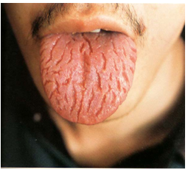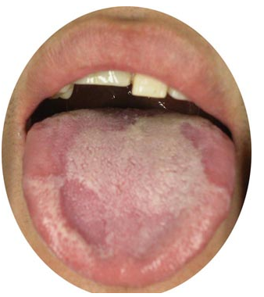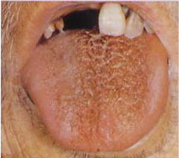
1号图片 2号图片 3号图片

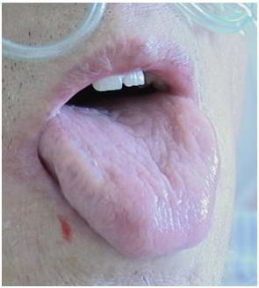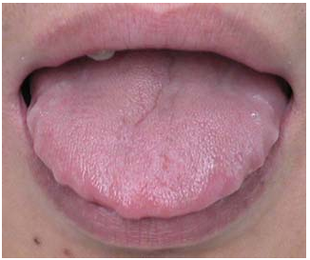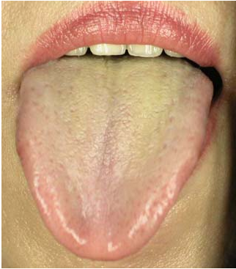
4号图片 5号图片 6号图片

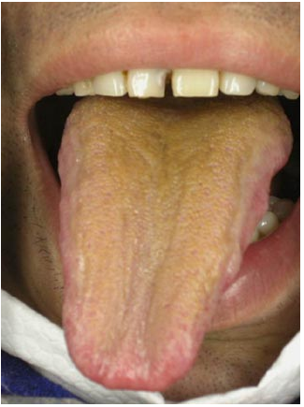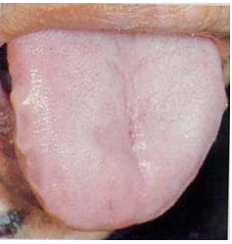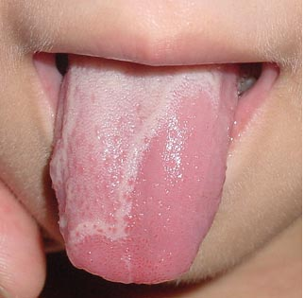
7号图片 8号图片 9号图片
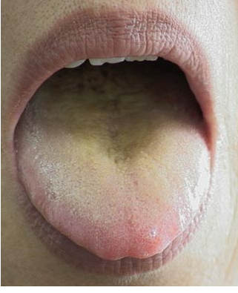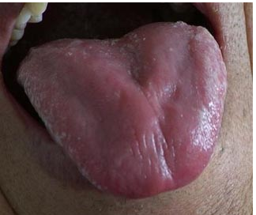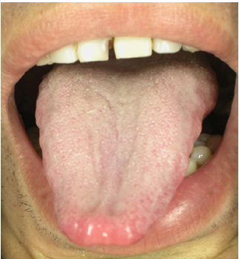
10号图片 11号图片 12号图片

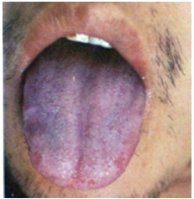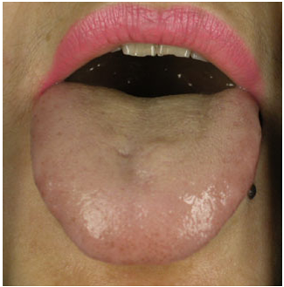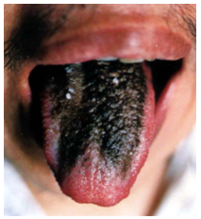
13号图片 14号图片 15号图片

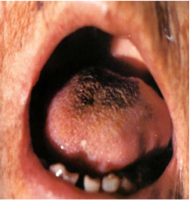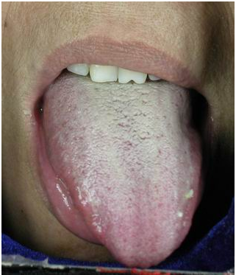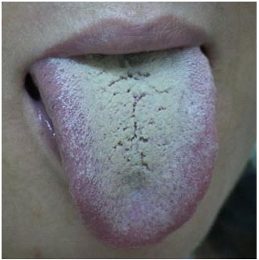
16号图片 17号图片 18号图片

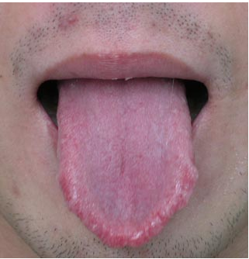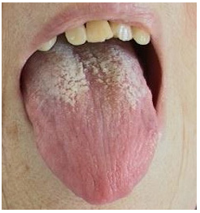
19号图片 20号图片

临床问答：
- 取“十宣”穴并简述其定位、主治与针刺操作。
- 取“曲池”穴并简述其定位、主治病证与针刺操作（答出3项主治病证可得满分）。
- 取“合谷”穴并简述其定位、主治与针刺操作。
- 心绞痛的针刺治法。
- 针刺时，“捻转补泻”如何操作？
- 针刺时，“提插补泻”如何操作？
- 高热的针刺治疗。
- 针刺时，“疾徐补泻”如何操作？
- “温针灸”如何操作？
- 如何行“指切进针法”？具体操作。
- 如何行“夹持进针法”？具体操作。
- 如何行“提捏进针法”？具体操作。
- 如何行“舒张进针法”？具体操作。
- 针刺时，“迎随补泻”如何操作？
- 针刺时，“开阖补泻”如何操作？
- 患者精神紧张或肌肉痉挛引起的滞针应如何处理？
- 取“足三里”穴并简述其定位、主治与针刺操作。
- 取“少商”穴并简述其定位、主治与针刺操作。
- “刺络拔罐”如何操作？
- “闪罐法”如何操作？
- 叙述眩晕的诊断要点。
- 慢性支气管炎的诊断要点是什么？
- 阳黄与阴黄如何鉴别？
- 中风的病因病机是什么？
- 简述糖尿病的典型症状。
- 瘀血停胃型胃脘痛的临床表现、治疗法则及代表方剂是什么？
- 急性上呼吸道感染的诊断要点是什么？
- 如何区别中经络和中脏腑?
- 出血的治疗要点是什么？
- 如何鉴别泄泻与痢疾？
- 慢性肾小球肾炎的诊断依据是什么？
- 简述病史：李某，男性，24岁，急性腹痛，呕吐，停止排气、排便两天。
- 风湿热痹的临床表现和证机是什么？
- 瘀血腰痛的临床表现和证机概要是什么？
- 应如何鉴别噎嗝与梅核气？
- 何为哮喘的持续状态?
- 如何鉴别积聚与痞满？
- 简述急性胆囊炎的临床表现。
- .简要病史：高某，男性，42岁，失眠3个月。
- 简述水肿的治疗原则。

附 2 中医系2014届毕业生毕业考核考场安排
班级 | 考核时间 | 考核项目 | 考核地点
11中医1班 | 4月19日13:00-13:40 | 病例分析 | 东校区教学楼101
11中医2班 | 4月19日13:00-13:40 | 病例分析 | 东校区教学楼102
11中医2班 | 4月19日13:00-13:40 | 病例分析 | 东校区教学楼103
11中医3班 | 4月19日13:00-13:40 | 病例分析 | 东校区教学楼104
11中医3班 | 4月19日13:00-13:40 | 病例分析 | 东校区教学楼105
11中医4班 | 4月19日13:00-13:40 | 病例分析 | 东校区教学楼201
11中医5班 | 4月19日13:00-13:40 | 病例分析 | 东校区教学楼301
11国医1班 | 4月19日13:00-14:40 | 技能操作、临床问答 | 中医实训室
11国医2班 | 4月19日13:00-14:40 | 技能操作、临床问答 | 中医实训室
11国医3班 | 4月19日13:00-14:40 | 技能操作、临床问答 | 中医实训室
11国医4班 | 4月19日13:00-14:40 | 技能操作、临床问答 | 中医实训室
11对口班 | 4月19日13:00-14:40 | 技能操作、临床问答 | 中医实训室
11国医1班 | 4月19日15:00-15:40 | 病例分析 | 东校区教学楼101
11国医2班 | 4月19日15:00-15:40 | 病例分析 | 东校区教学楼102
11国医2班 | 4月19日15:00-15:40 | 病例分析 | 东校区教学楼103
11国医3班 | 4月19日15:00-15:40 | 病例分析 | 东校区教学楼104
11国医3班 | 4月19日15:00-15:40 | 病例分析 | 东校区教学楼105
11国医4班 | 4月19日15:00-15:40 | 病例分析 | 东校区教学楼201
11对口班 | 4月19日15:00-15:40 | 病例分析 | 东校区教学楼301
11中医1班 | 4月19日16:00-17:40 | 技能操作、临床问答 | 中医实训室
11中医2班 | 4月19日16:00-17:40 | 技能操作、临床问答 | 中医实训室
11中医3班 | 4月19日16:00-17:40 | 技能操作、临床问答 | 中医实训室
11中医4班 | 4月19日16:00-17:40 | 技能操作、临床问答 | 中医实训室
11中医5班 | 4月19日16:00-17:40 | 技能操作、临床问答 | 中医实训室

